Hưởng ứng tham gia Cuộc thi trực tuyến PHÁP LUẬT HỌC ĐƯỜNG dành cho học sinh phổ thông và sinh viên học sinh giáo dục nghề nghiệp trên toàn quốc
Nhằm trang bị kiến thức pháp luật, nâng cao ý thức chấp hành pháp luật, nhận thức về trách nhiệm xã hội về nghĩa vụ công dân, góp phần xây dựng nếp sống tuân thủ Hiến pháp và pháp luật cho học sinh, sinh viên, Trường Cao đẳng Kinh tế - Công nghệ TP. Hồ Chí Minh phổ biến, giới thiệu để sinh viên, học sinh nhà trường tích cực hưởng ứng, tham gia Cuộc thi trực tuyến “ Pháp luật học đường” do Bộ Tư pháp tổ chức.
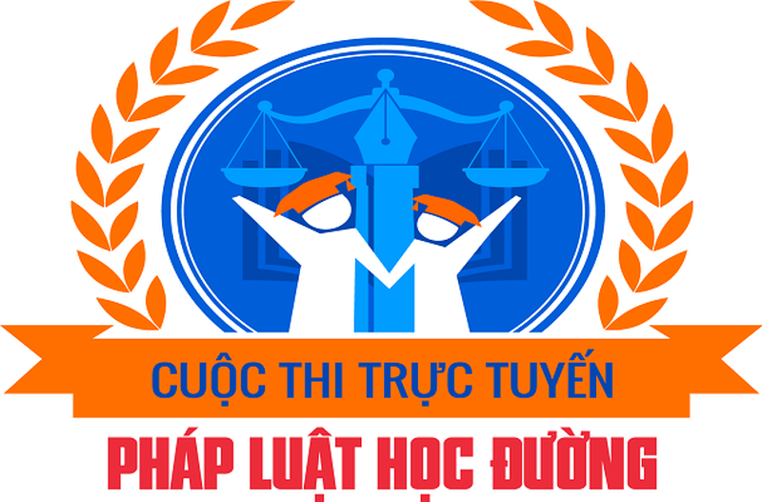
Nội dung thi gắn với kiến thức cơ bản về quy định của Hiến pháp, Bộ luật Hình sự, Bộ luật Dân sự, Luật Hôn nhân và gia đình, Bộ luật Lao động, Luật Giáo dục nghề nghiệp, Luật Việc làm, Luật Doanh nghiệp, Luật Thanh niên; đồng thời cập nhật, mở rộng một số nội dung, kiến thức pháp luật phù hợp với tâm lý, lứa tuổi cũng như phù hợp với các đối tượng dự thi.
Cuộc thi được tổ chức theo hình thức trực tuyến, gồm 03 vòng thi: vòng loại, vòng bán kết và vòng chung kết. Vòng bán kết: Tổ chức từ ngày 10-2-2020 đến ngày 23-2-2020. Vòng chung kết, dự kiến tổ chức vào cuối tháng 3-2020 và thi tập trung tại Thủ đô Hà Nội.
Ngay từ bây giờ, Sinh viên học sinh có thể đăng ký và tham gia Cuộc thi tại website: http://timhieuphapluat.vn hoặc thông qua ứng dụng (app) của Cuộc thi.
Cuộc thi “ Pháp luật học đường “ nhằm đổi mới, đa dạng hóa hình thức phổ biến, giáo dục pháp luật, tăng cường ứng dụng công nghệ thông tin trong công tác phổ biến, giúp học sinh, sinh viên có cơ hội học hỏi và hiểu thêm về kiến thức pháp luật , đồng thời nâng cao chất lượng, hiệu quả công tác giáo dục pháp luật trong nhà trường. Đây cũng là hoạt động thiết thực hưởng ứng Ngày Pháp luật Việt Nam 2019.

